
ชื่อ ______________________________________________ ชั้น __________ เลขที่ _______
คำชี้แจง ให้นักเรียนแต่ละกลุ่มปฏิบัติดังนี้
1. อ่านวิธีทำกิจกรรมการทดลองให้เข้าใจ 2. ตอบคำถามก่อนทำกิจกรรม
3. ทำกิจกรรมและบันทึกผล 4. ตอบคำถามหลังทำกิจกรรม

ใบงานที่ 34 เรื่อง น้ำเค็ม น้ำจืด

กิจกรรมที่ 6.5 น้ำเค็ม น้ำจืด

วันที่ _____ เดือน ____________ พ.ศ. ________
ได้__________คะแนน

คะแนนเต็ม 10 คะแนน

วัสดุอุปกรณ์
- ดิน 200 ลูกบาศก์เซนติเมตร
- กรวยพลาสติก 2 ใบ
- กระดาษกรอง 2 แผ่น
- ถ้วยพลาสติกขนาด 250 ลูกบาศก์เซนติเมตร 2 ใบ
- เกลือ 2 ช้อนเบอร์ 2
- ช้อนตักสารเบอร์ 2 1 คัน
- น้ำ 200 ลูกบาศก์เซนติเมตร
- กระดาษหนังสือพิมพ์ 1 แผ่น
วิธีทำ
- แบ่งดินออกเป็น 2 ส่วน เท่า ๆ กัน วางบนกระดาษหนังสือพิมพ์ตักเกลือ 2 ช้อนเบอร์ 2
ใส่ดินกองที่ 1 แล้วคลุกให้เข้ากัน
- พับกระดาษกรองวางในกรวยพลาสติก 2 ใบ ใส่ดินกองที่ 1 และกองที่ 2 บนกระดาษกรอง แล้วนำไปวางบนถ้วยพลาสติก ดังภาพ
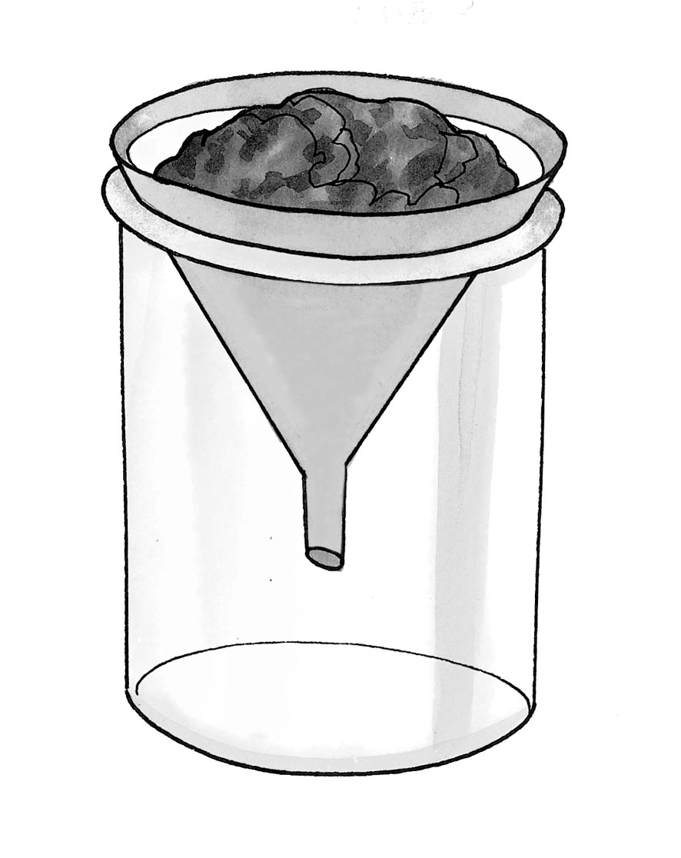

ดินกองที่ 1
ดินกองที่ 2

การทดลองน้ำเค็ม น้ำจืด
- รินน้ำ 1 แก้ว ลงในกรวยพลาสติกแต่ละใบ สังเกตและบันทึกลักษณะของน้ำในถ้วยพลาสติก
4. นำถ้วยพลาสติกทั้ง 2 ใบ ซึ่งมีน้ำอยู่ไปวางกลางแดด 1 วัน สังเกตและบันทึกการเปลี่ยนแปลง ที่เกิดขึ้น


คำถามก่อนทำกิจกรรม

- ในการทดลองนี้ สิ่งที่จัดให้เหมือนกันคืออะไร
___________________________________________________________________________
- ในการทดลองนี้ สิ่งที่จัดให้ต่างกันคืออะไร
___________________________________________________________________________
- ในการทดลองนี้ สิ่งที่ต้องการศึกษาคืออะไร
___________________________________________________________________________
- ก่อนนำไปวางกลางแดด น้ำในถ้วยพลาสติกทั้ง 2 ใบ มีลักษณะเหมือนกันหรือต่างกัน อย่างไร
______________________________________________________________________________________________________________________________________________________

บันทึกผลการทำกิจกรรม

ตาราง ลักษณะของของเหลวในถ้วยพลาสติก ก่อนและหลังจากนำไปวางกลางแดด
ลักษณะของของเหลวในถ้วยพลาสติก
ถ้วยพลาสติกใส่ดิน | ก่อนนำไปวางกลางแดด | หลังจากนำไปวางกลางแดด
ใบที่ 1 | ___________________________  ___________________________ | ___________________________  ___________________________
ใบที่ 2 | ___________________________  ___________________________ | ___________________________  ___________________________

คำถามหลังทำกิจกรรม

- เมื่อนำน้ำในถ้วยพลาสติกไปวางกลางแดดเป็นเวลา 1 วัน ผลเป็นอย่างไร
___________________________________________________________________________
___________________________________________________________________________
สิ่งที่เหลืออยู่ในถ้วยพลาสติกมีลักษณะอย่างไร
___________________________________________________________________________
___________________________________________________________________________
- จากการทดลองนี้ น้ำมีสมบัติอย่างไร
___________________________________________________________________________
___________________________________________________________________________
- นักเรียนคิดว่า น้ำในถ้วยพลาสติกทั้ง 2 ใบ มีรสเหมือนกันหรือต่างกันอย่างไร
___________________________________________________________________________
___________________________________________________________________________
- เพราะเหตุใดน้ำทะเลจึงมีรสเค็ม
___________________________________________________________________________
___________________________________________________________________________
- สรุปผลการทดลองนี้ได้อย่างไร
___________________________________________________________________________
___________________________________________________________________________

